Отчет по лабораторной работе № 3

Выполнил:   
Греков Дмитрий Евгеньевич

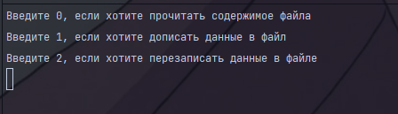

Изначально буду использовать перезапись данных в файле.

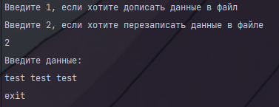

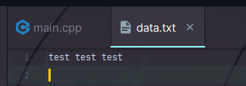

Читаю содержимое файла:

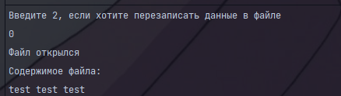

Дописываю к файлу ещё данные и читаю его содержимое

